
РУКОВОДСТВО ПОЛЬЗОВАТЕЛЯ
МОБИЛЬНАЯ БАСКЕТБОЛЬНАЯ СТОЙКА DFC
Артикул: KIDSRW
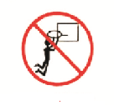
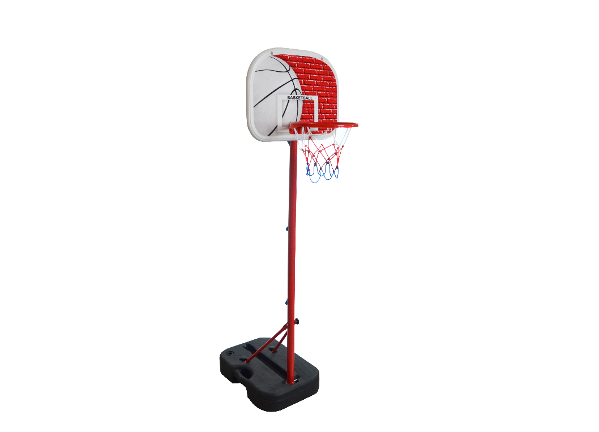
ВНИМАНИЕ: Неправильная установка и эксплуатация стойки может привести к серьёзным травмам и повреждениям.
ВИСНУТЬ НА КОЛЬЦЕ СТРОГО ЗАПРЕЩЕНО

ПРИМЕЧАНИЕ:
Сборка и установка всех баскетбольных стоек, включая те, что используются для демонстрации, должна производиться согласно инструкции. Несоблюдение инструкции может привести к серьезным травмам.
Перед сборкой внимательно изучите все предостережения и рекомендации. Дети могут пользоваться стойкой только под присмотром взрослых. Сборка тренажёра должна выполняться двумя взрослыми людьми.
Мы признательны за покупку нашей продукции. Уверены, вы останетесь довольны своим выбором

Инструкция по сборке:  1. Распакуйте коробку и проверьте наличие всех составных элементов, представленных на стр.1. Обратите внимание, сборка должна выполняться взрослым человеком.  2. Закрепите на щите (1) кольцо (2) и верхнюю секцию опорной стойки (6) при помощи болтов (17) и гаек (4).  3. Соедините верхнюю (6) и среднюю (7) секции при помощи болта (11).  4. Закрепите два опорных рычага (13) на нижней секции стойки (9) при помощи болта (12) и гайки (5). Затем закрепите рычаги (13) на основании (10) при помощи болтов (15) и гаек (5).  5. Соедините среднюю (8) и нижнюю (9) секции стойки при помощи болта (11).  6. Соедините две средние секции (8 и 9) опорной стойки при помощи болта (11). См. рисунок.  7. Наденьте сетку (3) на обод (2) баскетбольной корзины.  8. Наполните основание (10) водой или песком.  9. В завершение сборки зафиксируйте конструкцию при помощи болта (16). | РУКОВОДСТВО ПОЛЬЗОВАТЕЛЯ SBA881G
 | 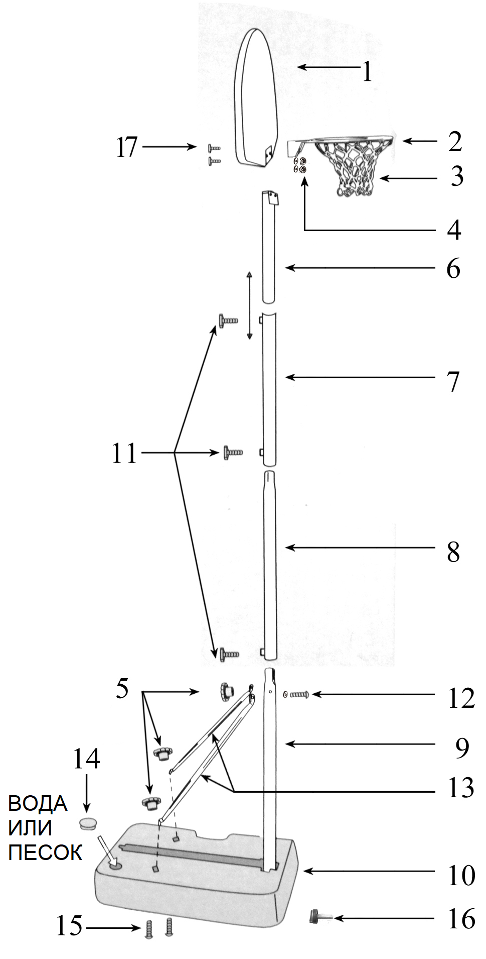 | 1. Баскетбольный щит (1 шт.)  2. Баскетбольное кольцо (1 шт.)  3. Сетка (1 шт.)  4. Гайка (2 шт.)  5. Гайка (3 шт.)  6. Стойка, верхняя секция (1 шт.)  7. Стойка, средняя секция (1 шт.)  8. Стойка, средняя секция (1 шт.)  9. Стойка, нижняя секция (1 шт.)  10. Основание (1 шт.)  11. Пластиковый болт (3 шт.)  12. Болт (1 шт.)  13. Опорный рычаг (2 шт.)  14. Крышка (1 шт.)  15. Болт (2 шт.)  16. Болт (1 шт.)  17. Болт (2 шт.)

